计数器管理程序用户手册

- 、计数器管理程序的用途
计数器管理程序（以下简称“程序”）是袋装水泥装车线上，与计算装车袋数的硬件计数器配套的软件系统。通过它可以控制计数器的行为，例如：为某辆车装N袋水泥，若有破袋，补装X袋水泥等。程序会记录装车的记录，并生成简洁的报表，方便统计和查询。

- 、程序的安装
本程序为单机系统，不用做特殊设置就可以使用。
程序以压缩包的方式发行，图标为：
安装方法：1.使用解压缩软件(WinRar)压缩包解压到硬盘的任意位置上；2.在解压的目录中，找到JSManager这个文件，点击右键，找到“发送到->桌面快捷方式”；3.将桌面快捷方式命名为任意易记的名字，安装完成。

- 、程序的使用
- 在桌面或者安装目录中，找到“JSManager.Exe”，图标为：
- 双击图标启动系统。
- 在登录窗口中输入用户名和密码，默认用户：admin，密码：admin.
- 若系统提示“错误的用户名或密码”，请联系管理员，用安装目录下的“Epop\PopedomEdit.Exe”来添加新用户，或者修改用户权限。
- 登录成功后，点击左面导航栏或者“功能菜单”的“添加计数”按钮，打开一个计数控制窗口。
- 选择“栈台位置”，填写车牌号、水泥品种、提货吨数，点击“保存”按钮存储提货记录，然后点击“开始计数”进入提货。
- 提货结束后，“提货袋数”会自动变更为“补差袋数”，为车辆补袋。

- 、使用技巧及主意事项
- 计数控制窗口所需的数据，窗口如下：
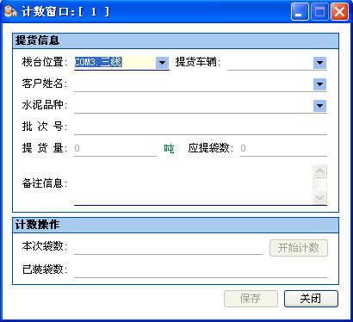
备注说明：
*.栈台位置：提货车辆所在的提货位置，可以在“功能->栈台参数”来设置。
*.提货车辆：提货车辆的车牌，大于2位的阿拉伯数字，可以在“功能->车辆管理”中添加常用车辆信息。
*.客户姓名：提货人姓名，可以在“功能->客户管理”中添加客户信息。
*.水泥品种：该车所提的水泥类型，可以在“功能->品种管理”中添加品种信息。
- 车辆排队功能
点击“功能->车辆排队”按钮，录入将提货的车辆信息，然后在列表中双击排队的车辆，打开计数控制窗口后，点击“开始计数”按钮进入提货。
- 强大的查询统计功能
*.通过窗口的“快速查询”功能，查找所需的数据。
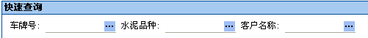
*.通过列表头，筛选所需的数据。
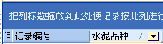
将鼠标放置到某列时，会需要一个下拉的箭头，选中某个条目后，将自动过滤复合条件的数据。
*.快捷的分组合计。
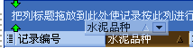
拖动某列到分组条上，如上图，将按照“水泥品种”，将同品种的水泥提货量合计到一起。

- 、版权声明
本程序由RunSoft（润）软件工作室研发，河南志信科技有限公司版权所有。
2009年11月

